Presseinformation

September 2018

Launch Barnängen Handcreme und Cremeseife

Für gepflegte Hände in Balance: Handcreme und Handseife von Barnängen

Zurückgehend auf die Formel der legendären ersten Seife, vereint die neue Hand-Kollektion von Barnängen schützende Cold Cream mit natürlichen, von der Flora Skandinaviens inspirierten Inhaltsstoffen. So beinhalten die drei Linien, bestehend aus Handcreme und Handseife, Wirkstoffe von Schwedens beliebten Kornblumen, Gänseblümchen und Brombeeren. Vegan, ohne Parabene und Silikone geht jede der drei Linien auf die unterschiedlichen Bedürfnisse zarter Hände ein. Seit Generationen setzt Barnängen auf die wirksame Kraft der skandinavischen Natur – eine einzigartige Oase für seltene, vielfältige Pflanzen und reichhaltige Inhaltsstoffe.

Barnängen Handcreme und Handseife ist ab September 2018 erhältlich.

Wissenschaftlich erarbeitete Hautformeln, wie die einzigartige Cold Cream und natürliche, von Skandinaviens Landschaften inspirierte Inhaltsstoffe, finden sich in der neuen Hand-Kollektion von Barnängen wieder. Die drei Linien, mit der Kraft der wilden schwedischen Natur, „Balans“, „Lycka“ und „Kärlek“ – Balance, Glück und Liebe – schützen und pflegen.

Die Balans-Linie steht für Schwedens wunderschöne Kornblumen, die die Region Östergotland zwischen Mai und Juli in sanftem Blau und Violett erstrahlen lassen. Sie vereinen sich in Cremeseife und Handcreme „Balans“ – übersetzt Balance – mit fünf Prozent schützender Cold Cream. So wirkt die Handcreme Balans feuchtigkeitsspendend und schützt trockene Hände ohne jeglichen Zusatz von Parabenen oder Silikonen.

„Lycka“ heißt Glück auf Schwedisch. Und wahres Glück für die Haut der Hände ist es, wenn Gänseblümchen, die in der Region Skane schon seit vielen Jahren golden schimmern, auf einzigartige Cold Cream treffen – so wie in der Lycka-Linie. Die „Lycka“-Formel mit sieben Prozent Cold Cream pflegt intensiv die Haut, ohne Parabene oder Silikone, besonders für trockene Hände.

„Kärlek“, Liebe auf Schwedisch, ist von den leuchtend roten Wild-Brombeeren Schwedens inspiriert. Wenn die nordische Brombeere reif ist, wird sie von den Schweden auch als „das süße Juwel Norrbottens“, einer Provinz in Nordschweden, bezeichnet. In der Kärlek-Linie brachte Barnängen das fruchtige Juwel des hohen Nordens mit fünf Prozent schützender Cold Cream zusammen – damit empfindliche Hände natürlich sanft und mit viel Liebe gepflegt werden.

Barnängen Handcreme und Cremeseife im Überblick
Barnängen Balans Handcreme 75 ml, 3,49 Euro (UVP*) und Cremeseife 250 ml, 3,49 Euro (UVP*)
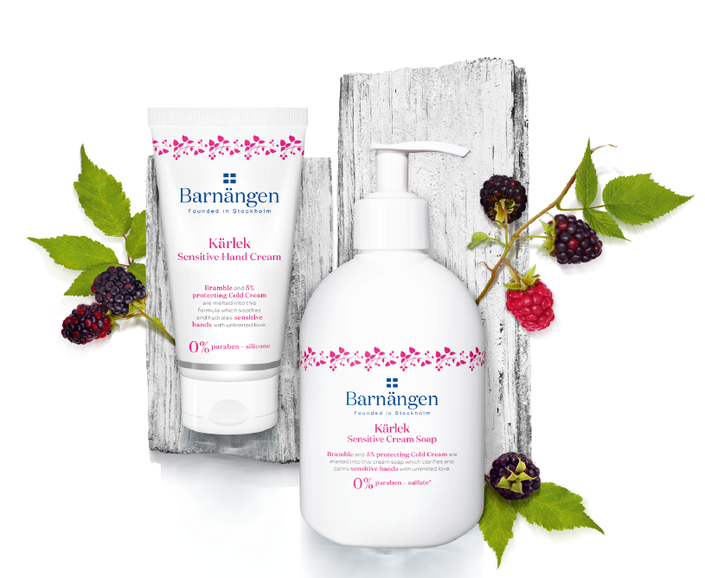
Barnängen Kärlek Handcreme 75 ml, 3,49 Euro (UVP*) und Cremeseife 250 ml, 3,49 Euro (UVP*)

BARNÄNGEN LYCKA Handcreme 75 ml, 3,49 Euro (UVP*) und Cremeseife 250 ml, 3,49 Euro (UVP*)

***unverbindliche Preisempfehlung

Verwendete Sammelbezeichnungen wie Konsumenten, Verbraucher, Mitarbeiter, Manager, Kunden, Teilnehmer oder Aktionäre sind als geschlechtsneutral anzusehen. Die Produktnamen sind eingetragene Marken.

Fotomaterial finden Sie im Internet unter http://news.henkel.at.

Die Osteuropa-Zentrale von Henkel befindet sich in Wien. Das Unternehmen hält in der Region eine führende Marktposition in den Geschäftsbereichen Laundry & Home Care, Adhesive Technologies und Beauty Care. In Österreich gibt es Henkel-Produkte seit 131 Jahren. Am Standort Wien wird seit 1927 produziert. Zu den Top-Marken von Henkel in Österreich zählen Blue Star, Cimsec, Fa, Loctite, Pattex, Persil, Schwarzkopf, Somat und Syoss.

Über Schwarzkopf
Vor 120 Jahren legte der Chemiker Hans Schwarzkopf den Grundstein für einen Namen, der für Qualität, Verlässlichkeit, Kompetenz und Innovationen steht und heute weltweit zu einem der Pioniere im Bereich Haarkosmetik gehört. Schwarzkopf ist die führende Haarpflegemarke für Farbe und Styling in Europa und die erfolgreichste Haarkosmetikmarke im chinesischen E-Commerce. Sie ist die größte Marke bei Henkel Beauty Care und erzielt mit Produkten im Markenartikel- und Friseurgeschäft in mehr als 60 Märkten weltweit einen Umsatz von über 2 Milliarden Euro (Jahr 2017). Zu der Weltmarke gehören Marken aus den Bereichen Haarfarbe wie Palette und Color Expert sowie Haarpflege und
-styling wie Schauma, Gliss Kur, Taft, got2b.

Über Henkel
Henkel verfügt weltweit über ein ausgewogenes und diversifiziertes Portfolio. Mit starken Marken, Innovationen und Technologien hält das Unternehmen mit seinen drei Unternehmensbereichen führende Marktpositionen – sowohl im Industrie- als auch im Konsumentengeschäft: So ist Henkel Adhesive Technologies globaler Marktführer im Klebstoffbereich. Auch mit den Unternehmensbereichen Laundry & Home Care und Beauty Care ist das Unternehmen in vielen Märkten und Kategorien führend. Henkel wurde 1876 gegründet und blickt auf eine über 140-jährige Erfolgsgeschichte zurück. Im Geschäftsjahr 2017 erzielte Henkel einen Umsatz von 20 Mrd. Euro und ein bereinigtes betriebliches Ergebnis von rund 3,5 Mrd. Euro. Allein Loctite, Schwarzkopf und Persil, die jeweiligen Top-Marken der drei Unternehmensbereiche, erzielten dabei einen Umsatz von
6,4 Mrd. Euro. Henkel beschäftigt weltweit mehr als 53.000 Mitarbeiter, die ein vielfältiges Team bilden – verbunden durch eine starke Unternehmenskultur, einen gemeinsamen Unternehmenszweck und gemeinsame Werte. Die führende Rolle von Henkel im Bereich Nachhaltigkeit wird durch viele internationale Indizes und Rankings bestätigt. Die Vorzugsaktien von Henkel sind im DAX notiert. Weitere Informationen finden Sie unter www.henkel.de.

Kontakt Mag. Michael Sgiarovello Daniela Sykora
Telefon +43 (0)1 711 04-2744 +43 (0)1 711 04-2254
Telefax +43 (0)1 711 04-2650 +43 (0)1 711 04-2650
E-Mail michael.sgiarovello@henkel.com daniela.sykora@henkel.com

